Stage départemental fille : 11 avril 2016

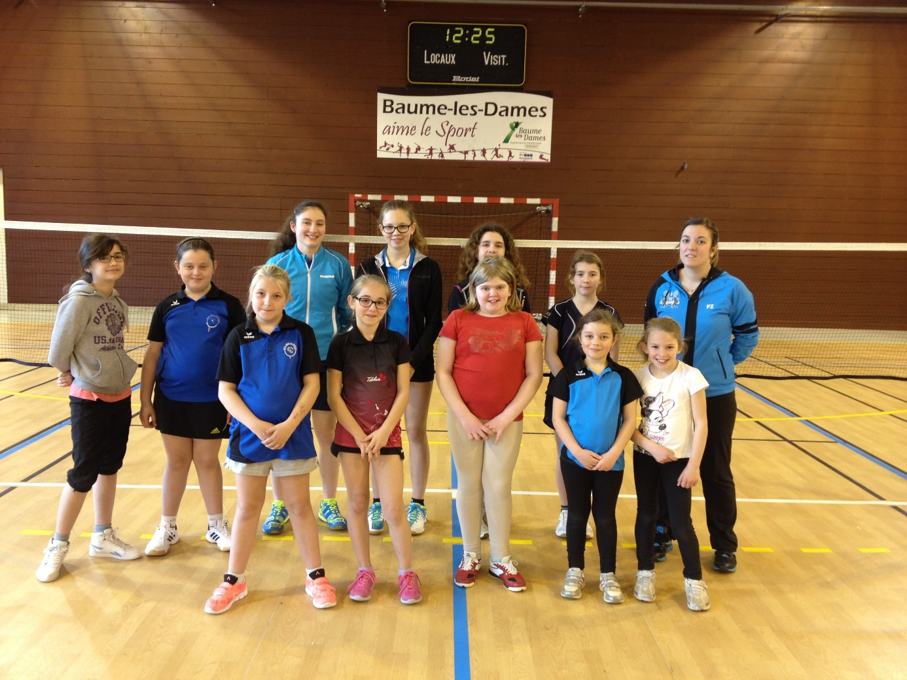

Responsable: Marie Grandvoinet (BE),
« Sparing Partner »: Maëlle et Louise

Thème du Stage : Développer la pratique féminine, en proposant un stage 100% féminin

Nombre d’inscrites : 10 filles de 7 à 12 ans

Objectif du stage : Proposer des situations ludiques tout en s’améliorant sur certaines compétences

Programme
Matinée : L’objectif : Frapper un maximum de volant
Jeux de maniabilité, exercices pour différencier main haute/main basse, travail du dégagement et du contre amorti, Ateliers en multi volant avec Maelle et Louise
Après midi :
Nous avons alterné des moments de jeux (Fitminton, volants musicales, tournante, ) et des moments de travail :
Puis nous avons finis avec des matchs

Points fort du stage :
- 100% féminin
- 3 encadrants pour 10 filles, cela nous a permit de faire beaucoup de relance et d’être toujours derrière les filles pour donner des conseils.
- Les filles ont eu un temps de pratique très important
- Toutes les filles ont joué les unes contre les autres : Les plus petites ont pu défier les plus grandes dans des situations adaptées

Points faibles :
- « que » 10 filles, cela limite la confrontation
- Niveau hétérogène : mais malgré ce niveau hétérogène chaque exercice a était adapté au fonction de l’âge et du niveau

Bilan :

Journée très sympathique où la convivialité et le jeu ont étaient mis au centre du stage. Nous espérons que cette journée a permis aux filles d’avoir encore plus d’engouement pour le badminton et pourquoi pas d’inciter d’autres filles à participer.

Bilan rédigé par Marie GRANDVOINET

